中
考
数
学
易
错
题
100
题

1、在实数$\sqrt{8},3^{−2},\sqrt[3]{−\text{64}},3\text{.}\text{14},−π,0\text{.}\text{2121121112}⋯,\frac{\text{22}}{7}\text{,cos}{\text{60}}^{0}\text{,tan}{\text{30}}^{0}−3,0\text{.}\text{123}$中，无理数有（ ）
A、3个 B、4个 C、5个 D、6个
2、下列运算正确的是（ ）
A、x² x³ =x⁶ B、x²＋x²=2x⁴ C、(-2x)² =4x² D、(-2x)² (-3x )³=6x⁵
3、算式可化为（ ）
A、 B、 C、 D、
4、“世界银行全球扶贫大会”于2004年5月26日在上海开幕.从会上获知，我国国民生产总值达到11.69万亿元，人民生活总体上达到小康水平，其中11.69万亿用科学记数法表示应为（ ）
A、11.69×${\text{10}}^{\text{14}}$ B、$1\text{.}\text{169}×{\text{10}}^{\text{14}}$ C、 $1\text{.}\text{169}×{\text{10}}^{\text{13}}$ D、$0\text{.}\text{1169}×{\text{10}}^{\text{14}}$
5、不等式$2(x−2)≤x−2$的非负整数解的个数为（ ）
A、1 B、2 C、3 D、4
6、不等式组$\begin{aligned}\left\{2x>−3 | \right.\end{aligned}$的最小整数解是（ ）
A、－1 B、0 C、2 D、3
7、为适应国民经济持续协调的发展，自2004年4月18日起，全国铁路第五次提速，提速后，火车由天津到上海的时间缩短了7.42小时，若天津到上海的路程为1326千米，提速前火车的平均速度为x千米/小时，提速后火车的平均速度为y千米/时，则x、y应满足的关系式是（ ）
A、x – y = $\frac{\text{1326}}{7\text{.}\text{42}}$ B、 y – x = $\frac{\text{1326}}{7\text{.}\text{42}}$
C、$\frac{\text{1326}}{x}−\frac{\text{1326}}{y}$= 7.42 D、$\frac{\text{1326}}{y}−\frac{\text{1326}}{x}$= 7.42
8、一个自然数的算术平方根为$a$，则与它相邻的下一个自然数的算术平方根为（ ）
A、$\sqrt{a+1}$ B、 $\sqrt{a}+1$ C、$\sqrt{a^{2}+1}$ D、$a+1$
9、设$A,B$都是关于$x$的5次多项式，则下列说法正确的是（ ）
A、$A+B$是关于$x$的5次多项式 B、 $A−B$是关于$x$的4次多项式
C、 $\text{AB}$是关于$x$的10次多项式 D、$\frac{A}{B}$是与$x$无关的常数
10、实数a,b在数轴对应的点A、B表示如图，化简$\sqrt{a^{2}−4a+4}+|a−b|$的结果为（ ）
A、$2a−b−2$ B、$2+b−2a$ C、$2−b$ D、$2+b$
11、某商品降价20%后出售，一段时间后恢复原价，则应在售价的基础上提高的百分数是 （ ）
A、20% B、25% C、30% D、35%
12、某种出租车的收费标准是：起步价7元（即行驶距离不超过3$\text{km}$都需付7元车费），超过3$\text{km}$以后，每增加，加收2.4元（不足1$\text{km}$按1$\text{km}$计），某人乘这种车从甲地到乙地共支付车费19元，那么，他行程的最大值是（ ）
A、11 $\text{km}$ B、8 $\text{km}$ C、7 $\text{km}$ D、5$\text{km}$
13、在高速公路上，一辆长4米，速度为110千米/小时的轿车准备超越一辆长12米，速度为100千米/小时的卡车，则轿车从开始追及到超越卡车，需要花费的时间约是（ ）
A、1.6秒 B、4.32秒 C、5.76秒 D、345.6秒
14、如果关于$x$的一元二次方程${\text{kx}}^{2}−6x+9=0$有两个不相等的实数根，那么$k$的取值范围是（ ）
A、$k<1$ B、$k≠0$ C、$k<1$ 且$k≠0$ D、$k>1$
15、若a²+ma+18在整数范围内可分解为两个一次因式的乘积，则整数m不可能是（ ）
A、 ±9 B、±11 C、±12 D、±19
16、在实数范围内把$2x^{2}−4x−8$分解因式为（ ）
A、$2(x−3)(x+1)$ B、$(x−1+\sqrt{5})(x−1−\sqrt{5})$
C、$2(x−1+\sqrt{5})(x−1−\sqrt{5})$ D、$2(x+1−\sqrt{5})(x+1+\sqrt{5})$
17、用换元法解方程$x^{2}+x+1=\frac{2}{x^{2}+x}$时，若设x²+x=y, 则原方程可化为（ ）
A、y²+y+2=0 B、y²－y－2=0 C、y²－y+2=0 D、y²+y－2=0
18、某商品经过两次降价，由每件100元降至81元，则平均每次降价的百分率为（ ）
A、8.5% B、9% C、9.5% D、10%
19、一列火车因事在途中耽误了5分钟，恢复行驶后速度增加5千米/时，这样行了30千米就将耽误的时间补了回来，若设原来的速度为x千米/时，则所列方程为（ ）
A、$\frac{\text{30}}{x}−\frac{\text{30}}{x−5}=\frac{5}{\text{60}}$ B、$\frac{\text{30}}{x+5}−\frac{\text{30}}{x}=\frac{5}{\text{60}}$ C、$\frac{\text{30}}{x}−\frac{\text{30}}{x+5}=\frac{5}{\text{60}}$ D、$\frac{\text{30}}{x}−\frac{\text{30}}{x+5}=5$
20、已知关于$x$的方程$x^{2}−\text{mx}+m=0$的两根的平方和是3，则$m$的值是（ ）
A、$−1$ B、1 C、3 D、$−1$或3
21、如果关于$x$的一元二次方程$x^{2}−2(1−m)x+m^{2}=0$的两个实数根为$α,β$，则$α+β$的取值范围是（ ）
A、$α+β≥1$ B、$α+β≤1$ C、$α+β≥\frac{1}{2}$ D、$α+β≤\frac{1}{2}$
22、已知数轴上的点$A$到原点的距离为2，那么在数轴上到$A$点的距离是3的点所表示的数有（ ）
A、1个 B、 2个 C、 3个 D、4个
23、已知$x=\sqrt{a},y=a+1(a≥0)$，则$y$和$x$的关系是（ ）
A、$y=\sqrt{x}$ B、$y=\sqrt{x}+1$ C、$y=x^{2}$ D、$y=x^{2}+1(x≥0)$
24、点$A$(2 ，－1)关于y轴的对称点$B$在（ ）
A 、一象限 B、二象限 C、三象限 D、第四象限
25、点P(x+1，x－1)不可能在（ ）
A、第一象限 B、第二象限 C、第三象限 D、第四象限
26、已知函数式$y=−2x+3$，当自变量增加1时，函数值（ ）
A、增加1 B、减少1 C、增加2 D、减少2
27、在平面直角坐标系内，Ａ、Ｂ、Ｃ三点的坐标为(0,0) 、(4,0)、(3,2),以Ａ、Ｂ、Ｃ三点为顶点画平行四边形，则第四个顶点不可能在（ ）
Ａ、第一象限 Ｂ、第二象限 Ｃ、第三象限 Ｄ、第四象限
28、已知一元二次方程${\text{ax}}^{2}+\text{bx}+c=0$有两个异号根，且负根的绝对值较大，则$M(\text{ab},\text{bc})$在（ ）
A、第一象限 B、第二象限 C、第三象限 D、第四象限
29、“龟兔赛跑”讲述了这样的故事：领先的兔子看着缓缓爬行的乌龟，骄傲起来，睡了一觉。当它醒来时，发现乌龟快到终点了，于是急忙追赶，但为时已晚，乌龟还是先到达了终点……用$S_{1},S_{2}$分别表示乌龟和兔子所行的路程，$t$为时间，则下列图象中与故事情节相吻合的是（ ）
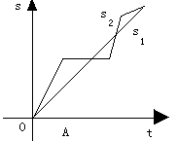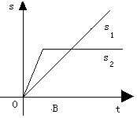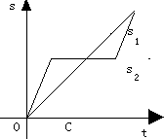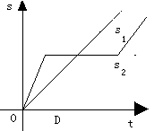
30、直线$y=\text{kx}+b(b>0)$与$x$轴交于点$(−4,0)$，则当$y>0$时，$x$的取值范围是（ ）
A、$x>−4$ B、 $x>0$ C、$x<−4$ D、$x<0$
31、若点（3，4）是反比例函数$y=\frac{m^{2}+2m−1}{x}$的图象上的一点，则函数图象必经过点（ ）
A、（2，6） B、$(2,−6)$ C、$(4,−3)$ D、$(3,−4)$
32、如果将一次函数$y=\frac{1}{2}x+3$中的常数项改为2，那么它的图象（ ）
A、向左平移一个单位 B、向右平移一个单位
C、向上平移一个单位 D、向下平移一个单位
33、已知：$\frac{a}{b+c}=\frac{b}{a+c}=\frac{c}{a+b}=k$，则$y=\text{kx}+2k$一定经过（ ）
A、第一、二、三象限 B、第二、三、四象限
C、第二、三象限 D、第三、四象限
34、对于气温，有的地方用摄氏温度表示，有的地方用华氏温度表示，摄氏温度与华氏温度之间存在着某种函数关系，从温度计上可以看出摄氏（℃）温度x与华氏（℉）温度y有如下表所示的对应关系，则确定y与x之间的函数关系式是（ ）
A、y＝$\frac{6}{5}$x B、y＝1.8x＋32 C、y＝0.56$x^{2}$＋7.4x＋32 D、y＝2.1x＋26
35、如图，$A,B$是函数$y=\frac{1}{x}$的图象上关于原点$O$对称的任意两点，$\text{AC}$平行于$y$轴，$\text{BC}$平行于$x$轴，△$\text{ABC}$的面积为$S$，则（ ）
A、$S$ =1 B、1< $S$< 2 C、$S$= 2 D、$S$>2
36、如上图是反比例函数$y=\frac{k_{1}}{x},y=\frac{k_{2}}{x},y=\frac{k_{3}}{x}$在$x$轴上方的图象，由此观察得到$k_{1},k_{2},k_{3}$的大小关系为（ ）
A、$k_{1}>k_{2}>k_{3}$ B、 $k_{3}>k_{2}>k_{1}$ C、$k_{2}>k_{3}>k_{1}$ D、$k_{3}>k_{1}>k_{2}$
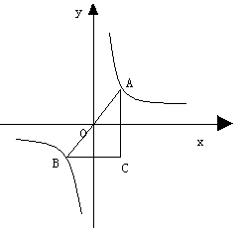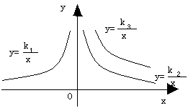
37、针孔成像问题)根据图中尺寸(AB∥A/B/)，那么物像长y（A/B/ 的长）与x的函数图象是（ ）
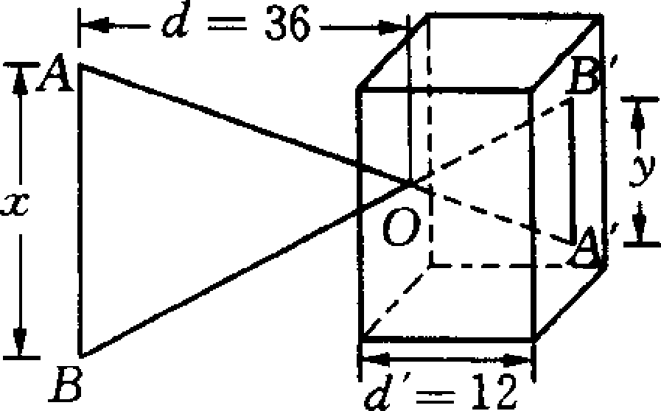
38、已知二次函数$y={\text{ax}}^{2}+\text{bx}+c,$且$a<0,a−b+c>0$，则一定有（ ）
A、$b^{2}−4\text{ac}>0$ B、$b^{2}−4\text{ac}=0$ C、$b^{2}−4\text{ac}<0$ D、$b^{2}−4\text{ac}≤0$
39、已知抛物线$y=x^{2}+(m+1)x−\frac{1}{4}m^{2}−1(m$为整数）与交于点$A$，与$y$轴交于点$B$，且$\text{OA}=\text{OB}$，则$m$等于（ ）
A、$2+\sqrt{5}$ B、$2−\sqrt{5}$ C、2 D、$−2$
40、下列各图是在同一直角坐标系内，二次函数$y={\text{ax}}^{2}+(b+c)x+c$与一次函数$y=\text{ax}+c$的大致图象，有且只有一个是正确的，正确的是（ ）
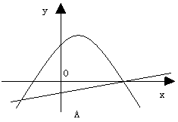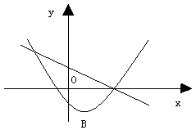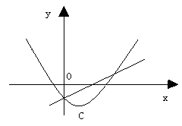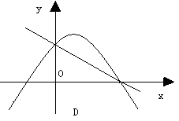
41、甲、乙两人在同样的条件下比赛射击，每人打5发子弹，命中环数如下：甲：6，8，9，9，8；乙：10，7，7，7，9，则两人射击成绩稳定情况是（ ）
A、甲比乙稳定 B、乙比甲稳定 C、甲和乙一样稳定 D、无法确定
42、已知样本$x_{1},x_{2},x_{3}$的方差是$S^{2}$，那么样本$3x_{1},3x_{2},3x_{3}$的方差是（ ）
A、$3S^{2}$ B、$9S^{2}$ C、$S^{2}$ D、$S^{2}+3$
43、频率分布直方图中每个小长方形的面积表示（ ）
A、频数 B、频率 C、样本容量 D、组距
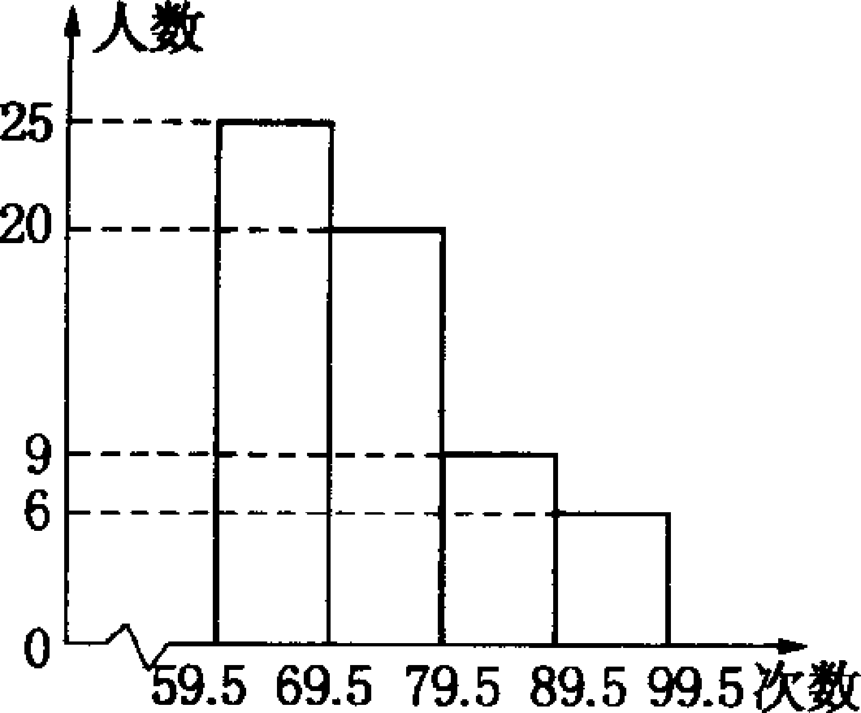
44、要了解全市初三学生身高在某一数值范围内的学生所占比例的大小，需知道相应样本的（ ）
A、平均数 B、方差 C、众数 D、频率分布
45、左下图是初三（2）班同学的一次体检中每分钟心跳次数的频率分布直方图（次数均为整数）。已知该班只有5位同学的心跳每分钟75次，请观察右上图，指出下列说法中错误的是（ ）
A、数据75落在第2小组 B、第4小组的频率为0.1
C、心跳为每分钟75次的人数占该班体检人数的$\frac{1}{\text{12}}$ D、数据75一定是中位数

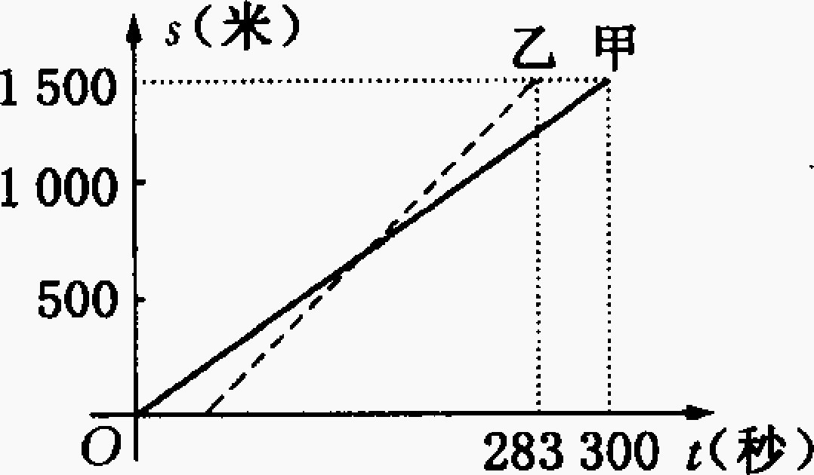
46、甲、乙两人在一次赛跑中，路程s与时间t的关系如图1所示(实线为甲的路程与时间的关系图像，虚线为乙的路程与时间的关系图像)，小王根据图像得到如下四个信息，其中错误的是（ ）
A、这是一次1500米赛跑 B、甲、乙两人中先到达终点的是乙
C、甲乙同时起跑 D、甲在这次赛跑中的速度为5米／秒
47、已知实数$x$满足$x^{2}+\frac{1}{x^{2}}+x+\frac{1}{x}=0$，那么$x+\frac{1}{x}$的值为（ ）
A、1或-2 B、-1或2 C、1 D、-2
48、如果关于$x$的不等式$(a+1)x>a+1$的解集为$x<1$，那么$a$的取值范围是（ ）
A、$a>0$ B、$a<0$ C、$a>−1$ D、$a<−1$
49、若$\sqrt{(2−x)^{2}}=|x−2|$，则（ ）
A、$x>2$ B、$x<2$ C、$x≥2$ D、x是全体实数
50、如图，把△$\text{ABC}$纸片沿$\text{DE}$折叠，当点$A$落在四边形$\text{BCDE}$内部时，则∠$A$与
∠1+∠2之间的关系是（ ）
A、∠$A$=∠1+∠2 B、2∠$A$=∠1+∠2
C、 3∠$A$=∠1+∠2 D、3∠$A$=2（∠1+∠2）
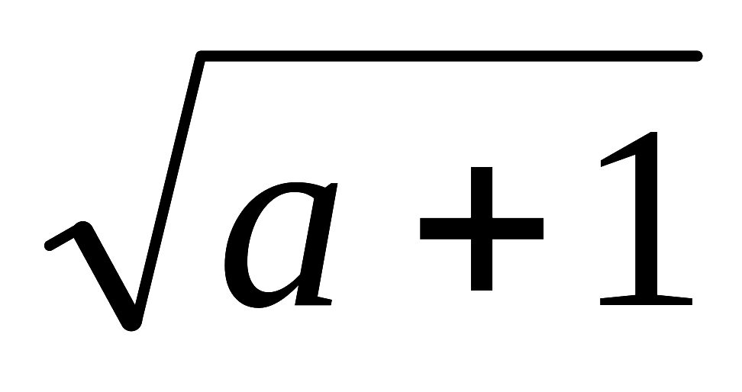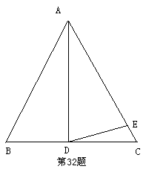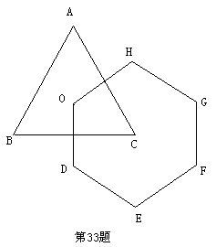
51、如图，$\text{AB}=\text{AC},∠\text{BAD}={\text{30}}^{0},\text{AE}=\text{AD},$则$∠\text{EDC}$的度数是（ ）
A、30° B、15° C、22.5° D、10°
52、如图所示，边长为2的正三角形与边长为1的正六边形重叠，且正三角形的中心是正六边形的一个顶点则重叠部分的面积为（ ）
A、$\frac{\sqrt{3}}{6}$ B、$\frac{\sqrt{3}}{4}$ C、$\frac{\sqrt{3}}{3}$ D、因缺少数据无法计算
53、一个形如圆锥冰淇淋纸筒，其底面直径为6cm，母线长为10cm，围成这样的冰淇淋纸筒所需纸的面积是（ ）
A、$\text{60}π{\text{cm}}^{2}$ B、$\text{30}π{\text{cm}}^{2}$ C、$\text{28}π{\text{cm}}^{2}$ D、$\text{15}π{\text{cm}}^{2}$
54、直角三角形两锐角的角平分线所交成的角的度数（ ）
A、45° B、135° C、45°或 135° D、90°
55、若等腰三角形的二边长分别为３、４，则等腰三角形的周长为（ ）
Ａ、10 Ｂ、11 Ｃ、10或11 Ｄ、24
56、半径分别为1cm和5cm的两圆相交，则圆心距d的取值范围是 ( ).
A、d<6 B、4<d<6 C、4≤d<6 D、1<d<5
57、如果经过圆锥的轴的剖面是一个边长为4cm的等边三角形，那么圆锥的表面积是
A、8πcm² B、10πcm² C、12πcm² D、16πcm²
58、现有长度分别为2cm、3cm、4cm、5cm的木棒，从中任取三根，能组成三角形的个数为（ ）
A、1 B、2 C、3 D、4
59、已知在正方形网格中，每个小格都是边长为１的正方形，Ａ、Ｂ两点在小正方形的顶点上，位置如图所示，点Ｃ也在下正方形的顶点上，且以Ａ、Ｂ、Ｃ为顶点的三角形的面积为１个平方单位，则Ｃ点的个数为（ ）
A、3个 B、4个 C、5个 D、6个
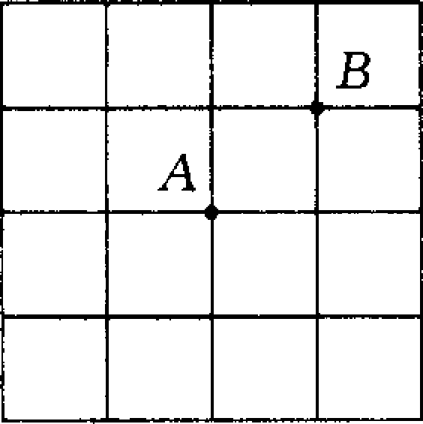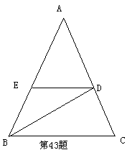
60、如图，梯形ABCD中，AD//BC，AC为对角线，E为DC中点，AE、BC的延长线交于G点，则图中相等的线段共有（ ）
A．2对 B．3对 C．4对 D．5对
61、如图，在$Δ\text{ABC}$中，$\text{AB}=\text{AC},∠A={\text{36}}^{0},\text{BD}$平分∠$\text{ABC},\text{DE}$∥$\text{BC}$，那么在下列三角形中，与$Δ\text{ABC}$相似的三角形有（ ）个
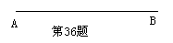
A、４ B、３ C、２ D、１
62、如图，分别以点$A,B$为两个顶点作位置不同的等腰直角三角形，共作出（ ）
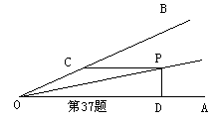
A、2个 B、4个 C、6个 D、8个
63、如图，$∠\text{AOP}\text{=∠}\text{BOP}={\text{15}}^{0},\text{PC}$∥$\text{OA},\text{PD}⊥\text{OA},$若$\text{PC}=4,$则$\text{PD}$等于（ ）
A、4 B、3 C、 2 D、1

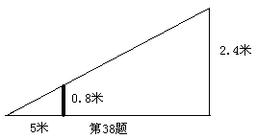
64、如图，小芳在达网球时，为使球恰好能过网（网高0.8米），且落在对方区域内离网5米的位置上，如果她的击球高度是2.4米，则应站在离网的（ ）
A、15米处 B、10米处 C、8米处 D、7.5米处
65、$Δ\text{ABC}$中，$\text{AB}=\text{15},\text{AC}=\text{13},$高$\text{AD}=\text{12},$则$Δ\text{ABC}$的周长是（ ）
A、42 B、 32 C、 42或32 D、37或33
66、用两个边长为$a$的等边三角形纸片拼成的四边形是（ ）
A、等腰梯形 B、正方形 C、矩形 D、菱形
67、顺次连结下列四边形各边的中点，所得的四边形为矩形的是（ ）
A、等腰梯形 B、矩形 C、菱形 D、平行四边形
68、$n$边形的$n$个内角与某一外角的总和为1350°，则$n$等于（ ）
A、6 B、7 C、8 D、9
69、$P$是$\text{Rt}Δ\text{ABC}$的斜边$\text{BC}$上异于$B,C$的一点，过点$P$作直线截$Δ\text{ABC}$，使截得的三角形与$Δ\text{ABC}$相似，满足这样条件的直线共有（ ）
A、1条 B、2条 C、3条 D、4条
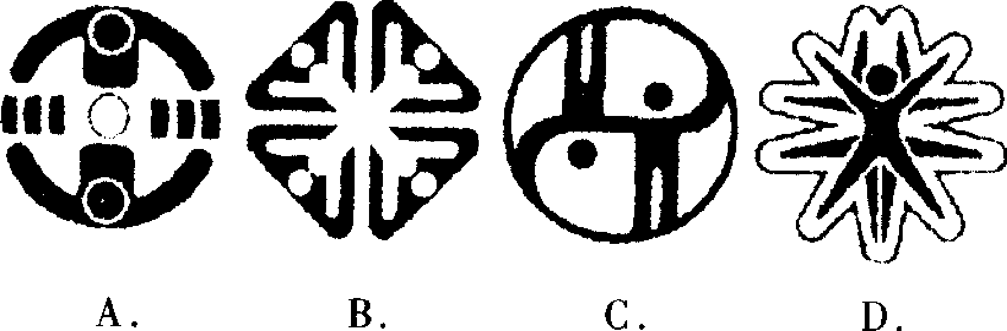
70、下列五种图形：①平行四边形 ②矩形 ③菱形 ④正方形 ⑤等边三角形。其中既是中心对称图形又是轴对称图形的共有（ ）种
A、 2 B、3 C、4 D、5
71、以下四个图形中，对称轴条数最多的一个图形是（ ）

72、如图：矩形花园ABCD中，$\text{AB}=a$，$\text{AD}=b$，花园中建有一条矩形道路LMPQ 及一条平行四边形道路RSTK。若$\text{LM}=\text{RS}=c$，则花园中可绿化部分的面积为（ ）
A、$\text{bc}−\text{ab}+\text{ac}+b^{2}$ B、$a^{2}+\text{ab}+\text{bc}−\text{ac}$ C、$\text{ab}−\text{bc}−\text{ac}+c^{2}$ D、$b^{2}−\text{bc}+a^{2}−\text{ab}$
A
B
M
60°
15°
东
北

73、如图，某渔船上的渔民在A处看见灯塔M在北偏东60°方向，这艘渔船以28海里/时的速度向正东航行半小时到B处，在B处看见灯塔M在北偏东15°方向，此时灯塔M与渔船的距离是（ ）
A、$7\sqrt{2}$海里 B、$\text{14}\sqrt{2}$海里 C、7海里 D、14海里
74、已知α为锐角，tan（90－α）=$\sqrt{3}$，则α的度数为（ ）
A、30 B、45 C、60 D、75
75、如图，割线PAB交⊙O于A、B两点，且PA：AB=2：1，PO交⊙O于C，PC=3，OC=2，则PA的长为（ ）
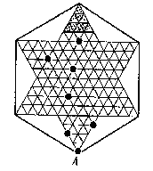
A、$2\sqrt{3}$ B、$\sqrt{\text{14}}$ C、$2\sqrt{6}$ D、$\sqrt{\text{10}}$

76、右图是跳棋盘，其中格点上的黑色点为棋子，剩余的格点上没有棋子.我们约定跳棋游戏的规则是：把跳棋棋子在棋盘内沿直线隔着棋子对称跳行，跳行一次称为一步.已知点A为已方一枚棋子，欲将棋子A跳进对方区域（阴影部分的格点），则跳行的最少步数为（ ）
A、2步 B、3步 C、4步 D、5步
77．两圆的半径长分别是R和r（R＞r），圆心距为d，若关于x的方程$x^{2}−2\text{rx}+(R−d)^{2}=0$有相等的两实数根，则两圆的位置关系是（ ）
A、一定相切 B、一定外切 C、相交 D、内切或外切
78、用一种如下形状的地砖，不能把地面铺成既无缝隙又不重叠的是（ ）
A、正三角形 B、正方形 C、长方形 D、正五边形
79、如图，PA、PB是⊙O的切线，切点分别为A、B，点C在⊙O上，如果∠P=50, 那么∠ACB等于（ ）
A、40 B、50 C、65 D、130
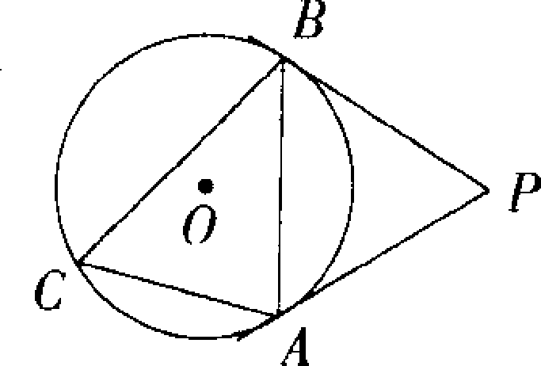
80、如图，PA切⊙O于点A，割线PBC经过O点，连结AC、AB，则tanC等于（ ）
（1）$\frac{\text{PA}}{\text{PB}}$（2）$\frac{\text{PB}}{\text{PA}}$（3）$\frac{\text{AB}}{\text{AC}}$（4）$\frac{\text{AB}}{\text{BC}}$（5）$\frac{\text{PA}}{\text{PC}}$
A、（1）（2）（3） B、（2）（3）（4） C、（3）（4）（5） D、（2）（3）（5）
81、如图，在$D\text{ABC}$中，$ÐA=\text{30}°,\text{AC}=2a,\text{BC}=b$，以直线AB为轴，将$D\text{ABC}$旋转一周得到一个几何体，这个几何体的表面积是（ ）
A、$pa(a+\frac{1}{2}b)$ B、$2pa(2a+b)$
C、$pa(2a+b)$ D、$pa(3a+b)$
82、观察下列数表：
1 2 3 4 … 第一行
2 3 4 5 … 第二行
3 4 5 6 … 第三行
4 5 6 7 … 第四行
根据数表所反映的规律,第n行第n列交叉点上的数应为（ ）
Ａ、$2n−1$ Ｂ、$2n+1$ Ｃ、$n^{2}−1$ Ｄ、$n^{2}$
83、下面四个图形均由六个相同的小正方形组成，其中是正方体表面展开图的是（ ）
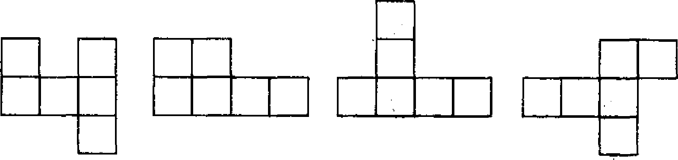
A、 B、 C、 D、
84、⊙$O_{1}$，⊙$O_{2}$半径$r_{1},r_{2}$恰为一元二次方程$x^{2}−8x+\text{12}=0$的两根，圆心距$d=4$，则两圆的公切线条数为（ ）若改成直径，则两圆的公切线条数为（ ）
A、4 B、3 C、2 D、1
85、如图，$D\text{ABC}$中，D为BC边上一点，且BD：DC=1：2，E为AD中点，则$S_{D\text{ABE}}:S_{D\text{ABF}}=$（ ）
A 、2：1 B 、1：2 C、 1：3 D、2：3

86、如图，$D\text{ABC}$中，$\text{CD}\hat{\text{AB}},\text{BE}\hat{\text{AC}},\frac{\text{DE}}{\text{BC}}=\frac{2}{5}$，则$\text{sin}A$的值为（ ）
A．$\frac{2}{5}$ B．$\frac{\sqrt{\text{21}}}{5}$ C．$\frac{\sqrt{\text{21}}}{2}$ D．$\frac{3}{5}$
87、如图，把矩形ABCD对折，折痕为MN（图甲），再把B点叠在折痕MN上的$B'$处。得到$\text{Rt}D\text{AB}'E$（图乙），再延长$\text{EB}'$交AD于F，所得到的$D\text{EAF}$是（ ）
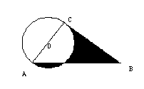
A、等腰三角形 B、等边三角形 C、等腰直角三角形 D、直角三角形
88、已知如图：ΔABC中，∠C=90°，BC=AC，以AC为直径的圆交AB于D，若AD=8cm，则阴影部分的面积为（注意图形的等积变换）（ ） A、64πcm${}^{2}$ B、64 cm${}^{2}$ C、32 cm${}^{2}$ D、48πcm${}^{2}$
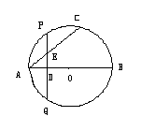
89、如图：AB是⊙O的直径，AC是弦，过弧AC的中点P作弦，PQ⊥AB，交AB于D，交AC于E，则下面关系不成立的是（ ）
A、AE=PE B、AC=PQ C、PD${}^{2}$=AD·DB D、PE·ED=AE·EC

90、如图，在函数中$y=\frac{1}{x}$的图象上有三点A、B、C，过这三点分别向x轴、y轴作垂线，过每一点所作两条垂线与x轴、y轴围成的矩形的面积分别为S₁、S₂、S₃，则（ ）
A、S₁＞S₂＞S₃ B、S₁＜S₂＜S₃
C、S₁＜S₃＜S₂ D、S₁＝S₂＝S₃
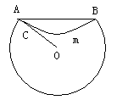
91、一个长为10米的梯子斜靠在墙上，梯子顶端距地面8米，如果梯子的顶端下滑1米，那么底端的滑动距离（ ）A、等于1米 B、大于1米 C、小于1米 D、不能确定
92、如图，⊙O的半径为5，弦AB的长为8，将弧$\text{AB}$沿直线$\text{AB}$折叠后的图形如图，则点O到弧AmB所在圆的切线长OC为（ ）A、5 B、3 C、$\sqrt{\text{22}}$ D、$\sqrt{\text{11}}$
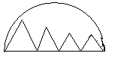
93、如图，在半圆的直径上作4个正三角形，如这半圆周长为$C_{1}$，这4个正三角形的周长和为$C_{2}$，则$C_{1}$和$C_{2}$的大小关系是（ ）A、$C_{1}$>$C_{2}$ B、$C_{1}$<$C_{2}$ C、$C_{1}$=$C_{2}$ D、不能确定
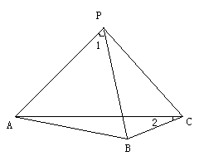
94、如图，已知$Δ\text{ABC}$的形外有一点$P,$满足$\text{PA}=\text{PB}=\text{PC}$，则（ ）
A、$∠1=\frac{3}{2}∠2$ B、$∠1\text{=∠}2$ C、$∠1=2∠2$ D、$∠1,∠2$的大小无法确定
95、在$Δ\text{ABC}$中，$∠A={\text{70}}^{0},$O截$Δ\text{ABC}$的三边，所截得的弦都相等，则$∠\text{BOC}$等于（ ）
A、110° B、125° C、130° D、不能确定
96、已知在直角坐标系中，以点（0，3）为圆心，以3为半径作⊙A，则直线$y=\text{kx}+2(k≠0)$与⊙A的位置关系是（ ）
A、相切 B、相离 C、相交 D、与$k$值有关
97、某车间为了改善管理松散的状况，准备采取每天任务定额，超产有奖的措施来提高工作效率，下面是该车间15名工人过去一天中各自装备机器的数量（单位：台）：6，7，7，8，8，8，8，9，10，10，13，14，16，16，17，为了促进生产，又能保证大多数工人的积极性，那么管理者应确定每人每天装备机器的定额最好为（ ）
A、10台 B、9台 C、8台 D、7台
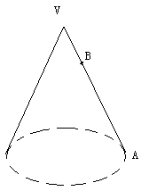
98、工人师傅在一个长为25cm，宽18cm的矩形铁皮上剪去一个和三边都相切的圆A后，在剩余部分的废料上再剪去一个最好的圆B，则圆B的直径（ ） A、$7\sqrt{2}\text{cm}$ B、$8\text{cm}$ C、$7\text{cm}$ D、$4\text{cm}$
99、先作半径为$\frac{\sqrt{3}}{2}$的第一个圆的外切正六边形，接着作上述外切正六边形的外接圆，再作上述外接圆的外切正六边形，…，则按以上规律作出的第8个外切正六边形的边长为（ ）
A、$(\frac{2}{3}\sqrt{3})^{7}$ B、$(\frac{2}{3}\sqrt{3})^{8}$ C、$(\frac{\sqrt{3}}{2})^{7}$ D、$(\frac{\sqrt{3}}{2})^{8}$
100、如图，点B在圆锥母线VA上，且$\text{VB}=\frac{1}{3}\text{VA}$。过点B 作平行于底面的平面截得一个小圆锥的侧面积为$S_{1}$，原圆锥的侧面积为$S$，则下列判断中正确的是（ ） A、$S_{1}=\frac{1}{3}S$ B、$S_{1}=\frac{1}{4}S$ C、$S_{1}=\frac{1}{6}S$ D、$S_{1}=\frac{1}{9}S$
中考数学试题之选择题100题 答 案 纸
1
题号 | 1 | 2 | 3 | 4 | 5 | 6 | 7 | 8 | 9 | 10
答案 | B | C | A | C | C | A | C | C | C | B
2
题号 | 11 | 12 | 13 | 14 | 15 | 16 | 17 | 18 | 19 | 20
答案 | B | B | C | C | C | C | D | D | C | A
3
题号 | 21 | 22 | 23 | 24 | 25 | 26 | 27 | 28 | 29 | 30
答案 | A | D | D | C | B | D | C | D | D | A
4
题号 | 31 | 32 | 33 | 34 | 35 | 36 | 37 | 38 | 39 | 40
答案 | A | D | C | B | C | B | C | A | D | C
5
题号 | 41 | 42 | 43 | 44 | 45 | 46 | 47 | 48 | 49 | 50
答案 | A | B | B | D | D | C | D | D | D | B
6
题号 | 51 | 52 | 53 | 54 | 55 | 56 | 57 | 58 | 59 | 60
答案 | B | C | B | C | C | B | C | C | D | C
7
题号 | 61 | 62 | 63 | 64 | 65 | 66 | 67 | 68 | 69 | 70
答案 | C | C | C | B | C | D | C | D | C | B
8
题号 | 71 | 72 | 73 | 74 | 75 | 76 | 77 | 78 | 79 | 80
答案 | B | C | A | A | B | B | D | D | C | D
9
题号 | 81 | 82 | 83 | 84 | 85 | 86 | 87 | 88 | 89 | 90
答案 | C | A | D | DB | D | B | B | C | D | D
10
题号 | 91 | 92 | 93 | 94 | 95 | 96 | 97 | 98 | 99 | 100
答案 | B | D | B | C | B | C | C | B | A | D

